- Ecbs.cevre.gov.tr adresinden E-Devlet kullanıcı adı ve şifresi ile Vatandaş Girişinden giriş yapılır.
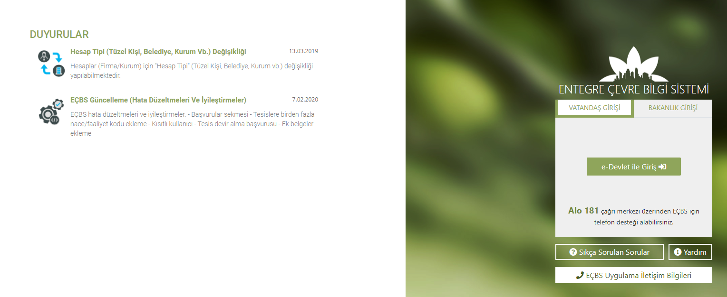

- Açılan uygulama listesinde “AAT Personel Belgelendirme” uygulaması tıklanır.
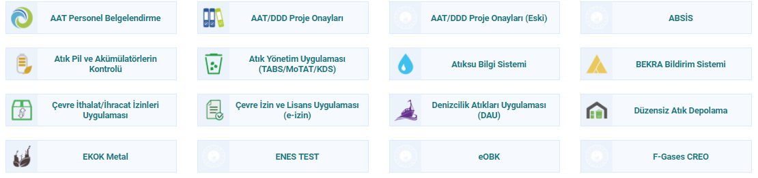

- Sistem, açılan sayfada sınav başvuru tarihi gelmiş açık sınav başvurularını listeler.
- Başvurmak istenilen sınavın İşlem kolonunda bulunan “Başvur” butonu tıklanır.
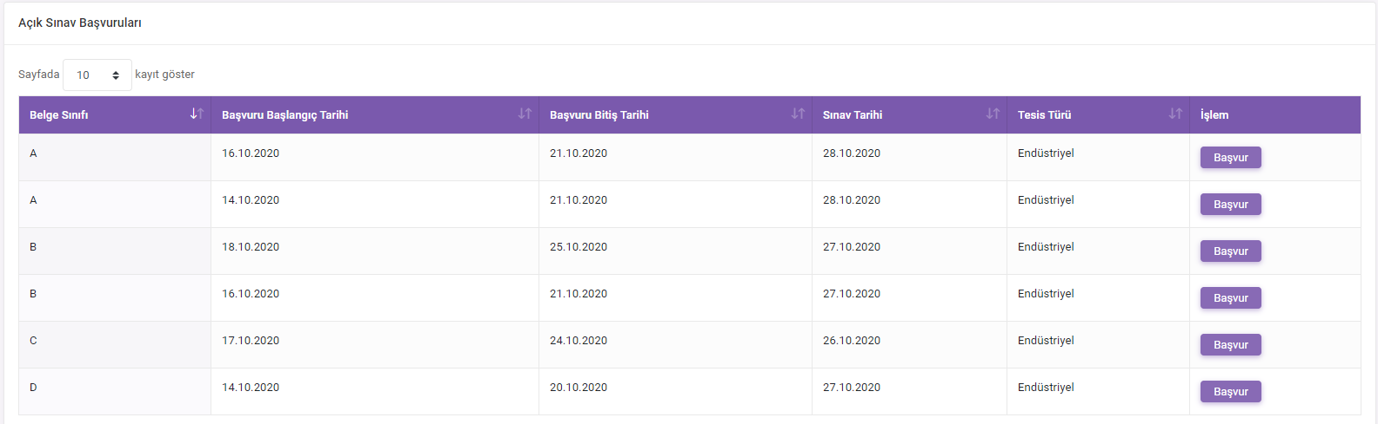

- Sınavla ilgili genel bilgilerin bulunduğu sayfa görüntülenir.
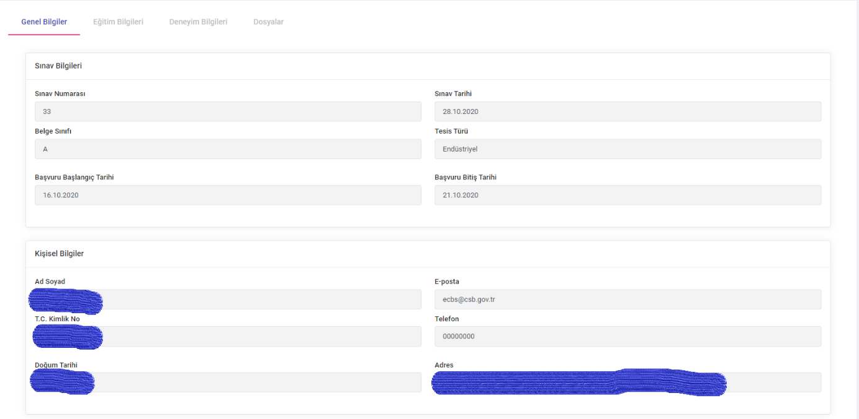
- Sonraki butonu tıklanarak Eğitim Bilgileri sekmesi açılır.
- Eğitim Bilgilerini güncelle butonu tıklanarak YÖK servisinden lisans eğitim bilgileri sistem tarafından alınır.
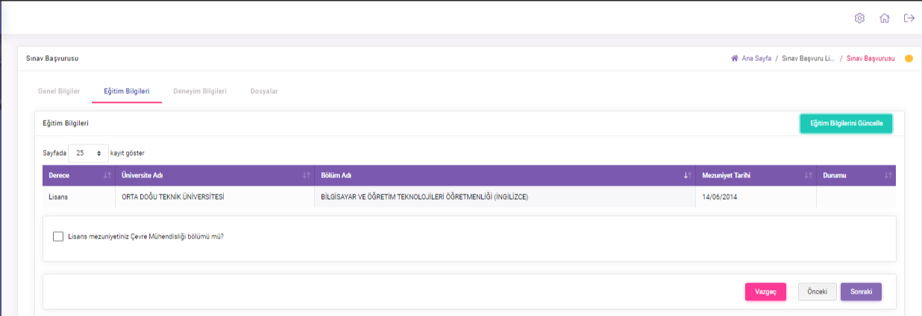

- Sonraki butonu tıklanarak Deneyim Bilgileri sekmesi açılır.
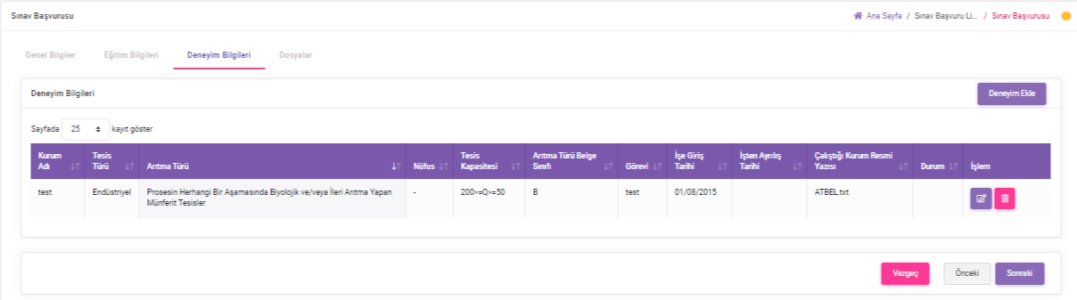

- Deneyim Ekle butonu tıklanarak deneyim bilgileri girilir.
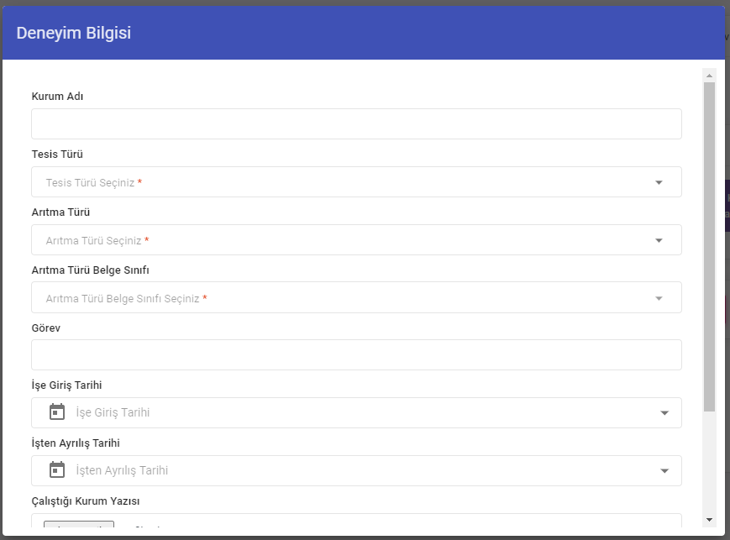

- Sonraki butonu tıklanarak Dosyalar sekmesi açılır.
- İstenen dosyalar yüklenerek Kaydet butonu tıklanır.
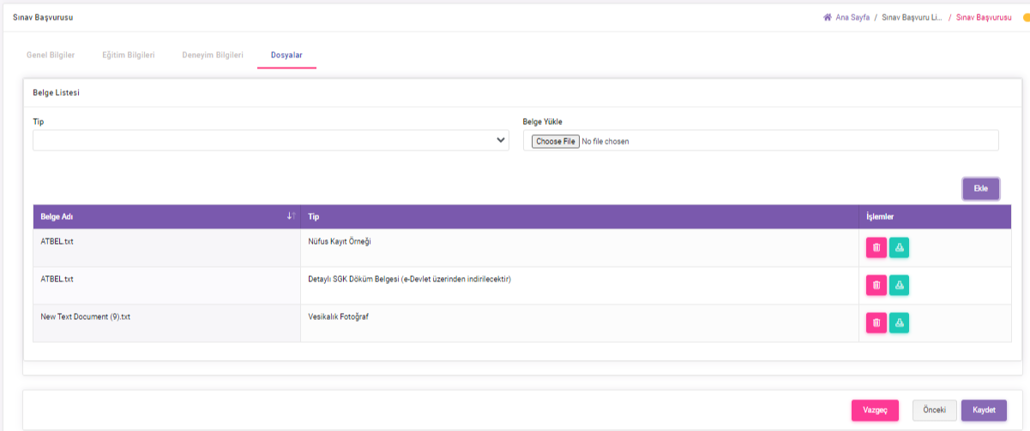

- Sistem, sınav başvurusunu kaydederek bakanlık onayına gönderir.

